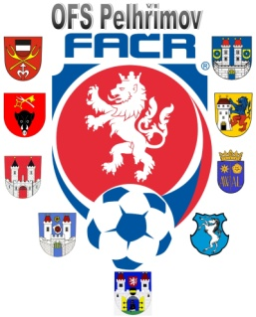

Fotbalová Asociace české republiky

Okresní fotbalový svaz PELHŘIMOV, Friedova 1464, 393 01, Pelhřimov

Výsledky výběru U 12, středa 13.9.2017

OFS Žďár nad Sázavou – OFS Pelhřimov

1. utkání 1:9 (Řezníček PK)

2. utkání 0:3

Další utkání hraje náš výběr s OFS Třebíč v Pelhřimově na UT za Kalvárií ve čtvrtek 5.10.2017
Od 9.30 a 11.30 hodin

